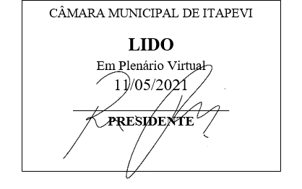
INDICAÇÃO 1166/2021
Súmula: Indico ao Executivo, junto ao órgão competente, estudos para a inclusão da Rua José Michelotti na Lei de Concessão do Estacionamento Rotativo Municipal.

INDICO à mesa, na forma regimental vigente, que seja oficiado ao Excelentíssimo Senhor Igor Soares Ebert, Prefeito Municipal, junto ao órgão competente, estudos para a inclusão da Rua José Michelotti na Lei de Concessão do Estacionamento Rotativo Municipal.

JUSTIFICATIVA:

Senhor Presidente,
Senhores Vereadores,
Senhoras Vereadoras,

Os comerciantes nos informaram que no referido local era proibido estacionar das 06:00 às 09:00 horas devido ao fluxo de veículos, e nos demais horários o estacionamento era livre. No entanto, motoristas estacionavam após as 09:00 horas e deixavam seus veículos ali por inúmeras horas, dificultado o estacionamento dos comerciantes, dos veículos de carga e descarga e até mesmo dos clientes.

Diante do exposto, através do Ofício 337/20, solicitei que fosse analisada a possibilidade de transformar o local em área de zona azul, pois assim facilitaria para os clientes estacionarem, bem como os motoristas para carga e descarga e os demais não poderiam deixar seus veículo estacionados por um longo tempo.

Recebemos a informação na data de hoje que a referida rua não está contemplada na lei de concessão do estacionamento rotativo, e que necessitaria ser incluída para a faixa da direita ser transformada em área de zona azul com vaga para carga e descarga
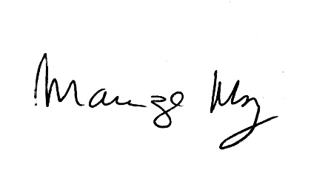
Sala de Sessões Bemvindo Moreira Nery, 03 de maio de 2021.

_______________________
Mariza Martins Borges
Vereadora PODEMOS

